Đọc sách thật sự là một hoạt động có chiều sâu và được lan tỏa rộng khắp trong xã hội. Tôn vinh sách, thực hiện việc phát triển văn hóa đọc với mục tiêu: “Xây dựng phong trào đọc sách trong xã hội nhằm góp phần xây dựng thế hệ đọc có hiệu quả trong tương lai". Đến với Ngày Hội đọc các bạn sẽ được thấy nét đáng yêu của các em, các em đã tự tay làm ra những cuốn truyện tranh rất hay và ngộ nghĩnh.
Để hưởng ứng Ngày Sách Việt Nam thư viện trung tâm cũng phát động rất nhiều phong trào như:
- Phong trào đọc sách tại thư viện
- Tổ chức cuộc thi làm chuyện tranh giữa các lớp với nhau; ( hình ảnh các em thi)
Các câu chuyện được các em thể hiện lại qua những bức tranh vẽ rất sinh động cùng với lời kể là chất giọng rất đầm ấm nhẹ nhàng theo đúng với nội dung câu truyện nên càng toát lên được cái hay của câu truyện. ( hình ảnh các em thi)

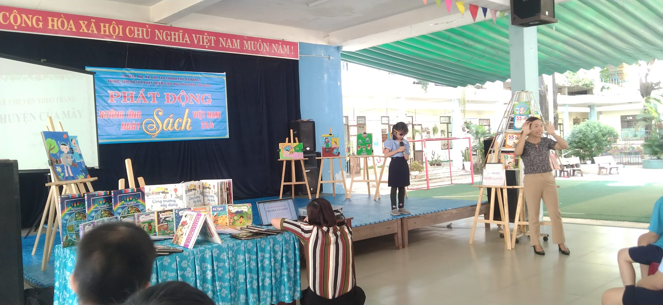

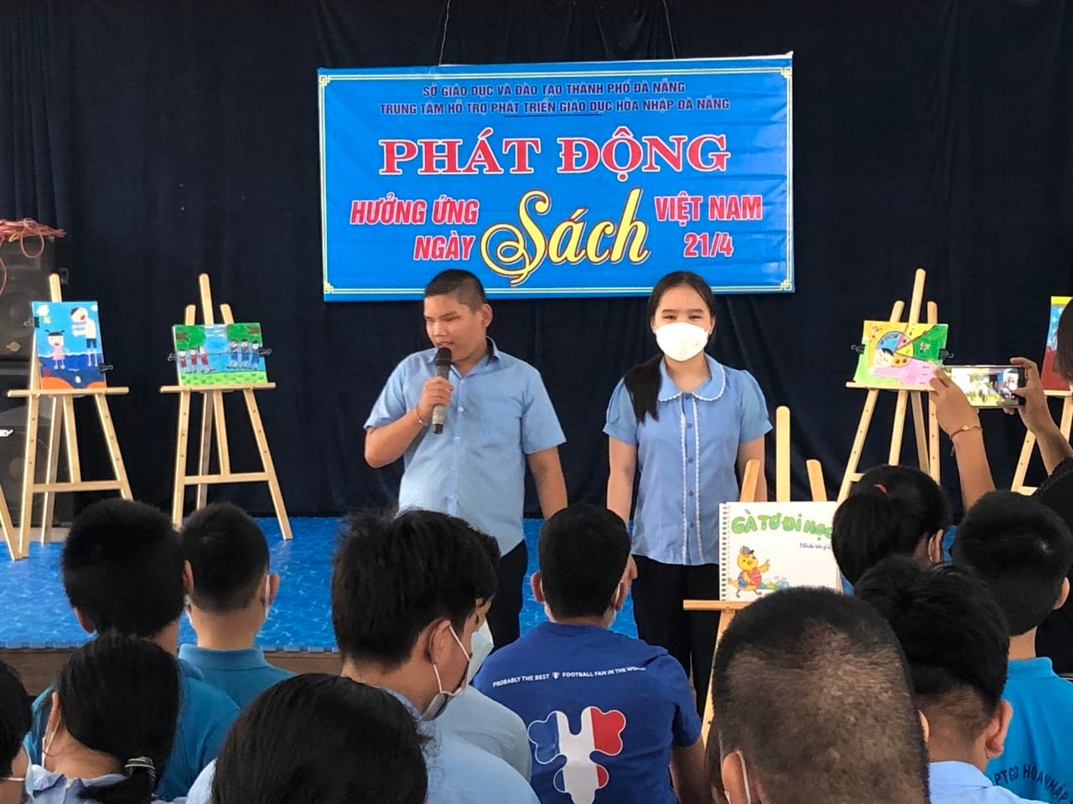

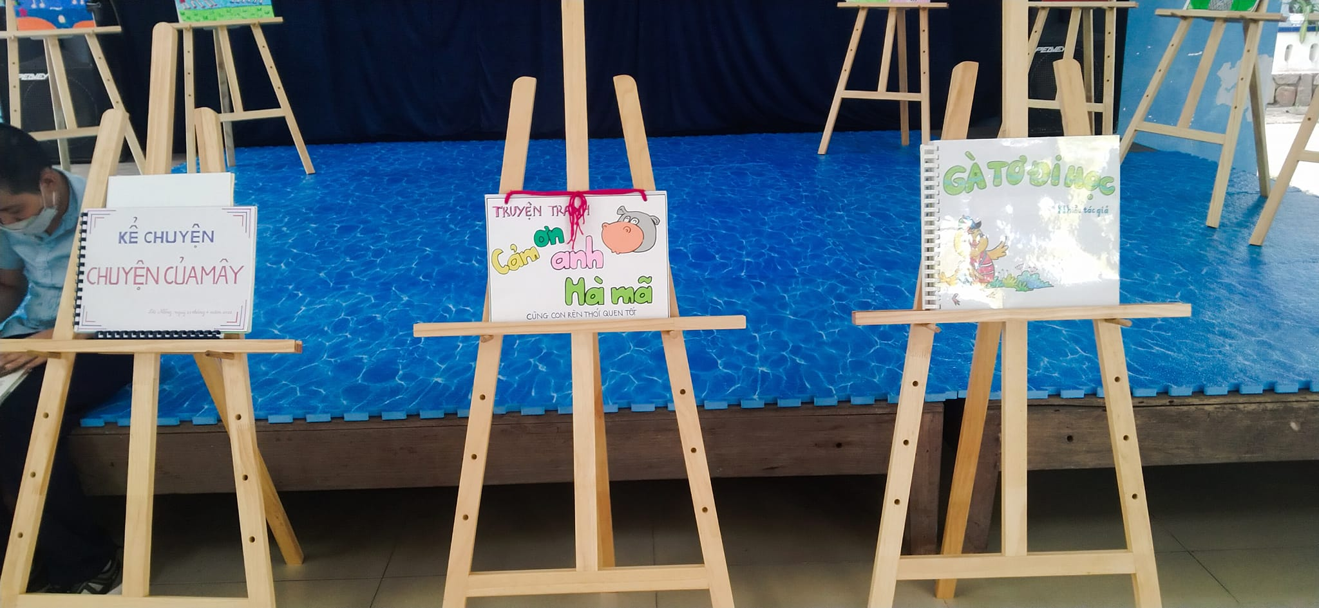

Qua cuộc thi hôm nay các em cũng đã đạt được một số giải thưởng nhất định.
Giải nhất : Đội 1
Giải nhì: Đội 2 và đội 3

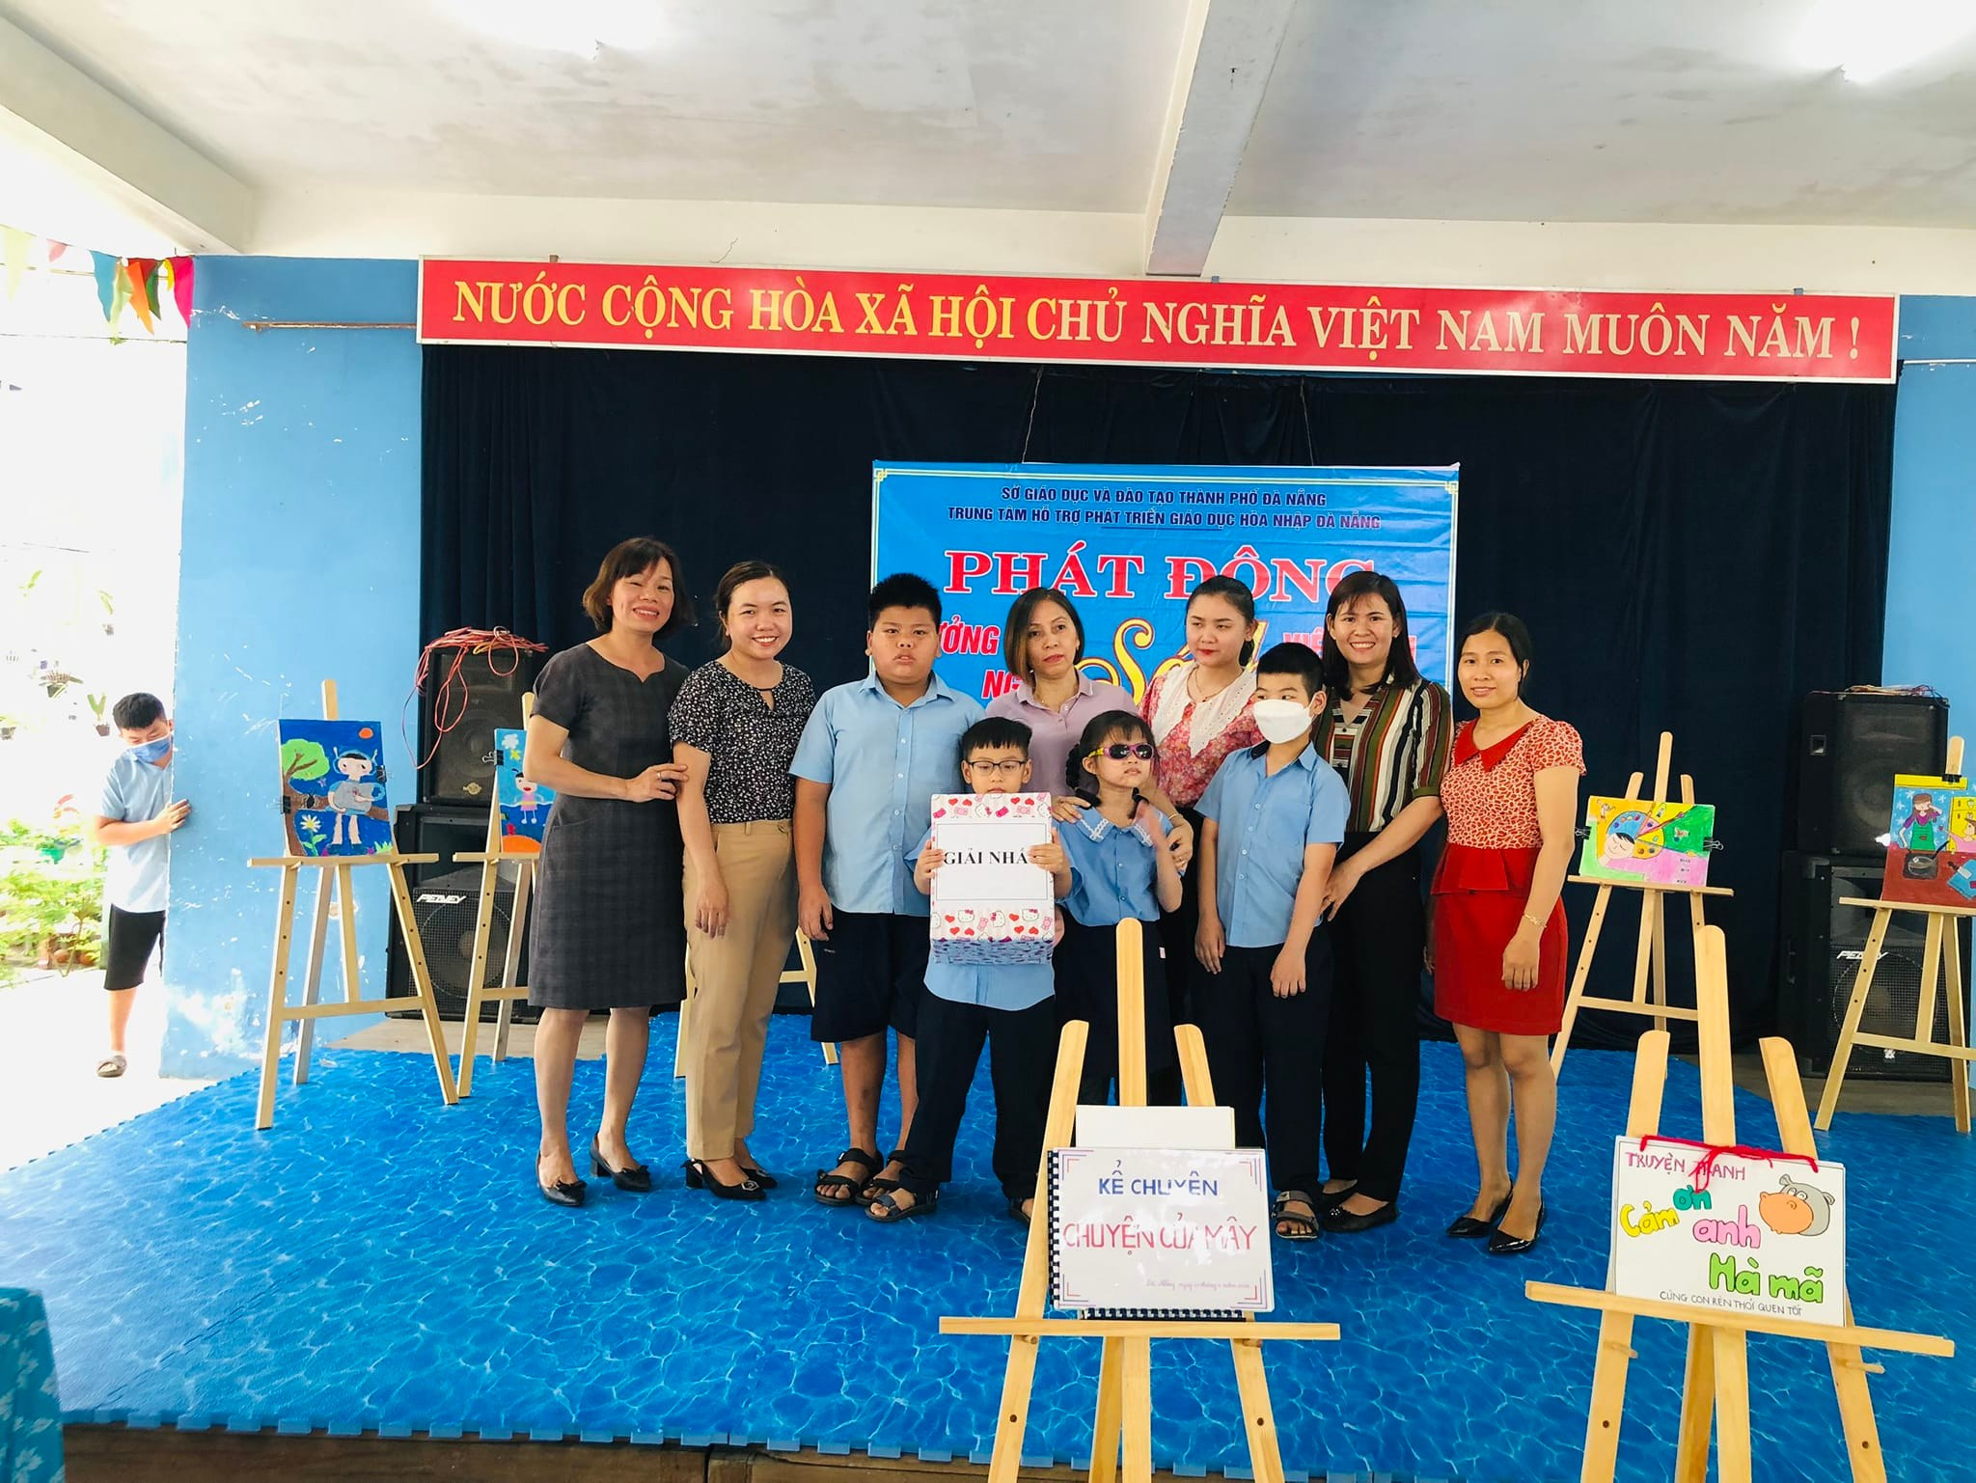

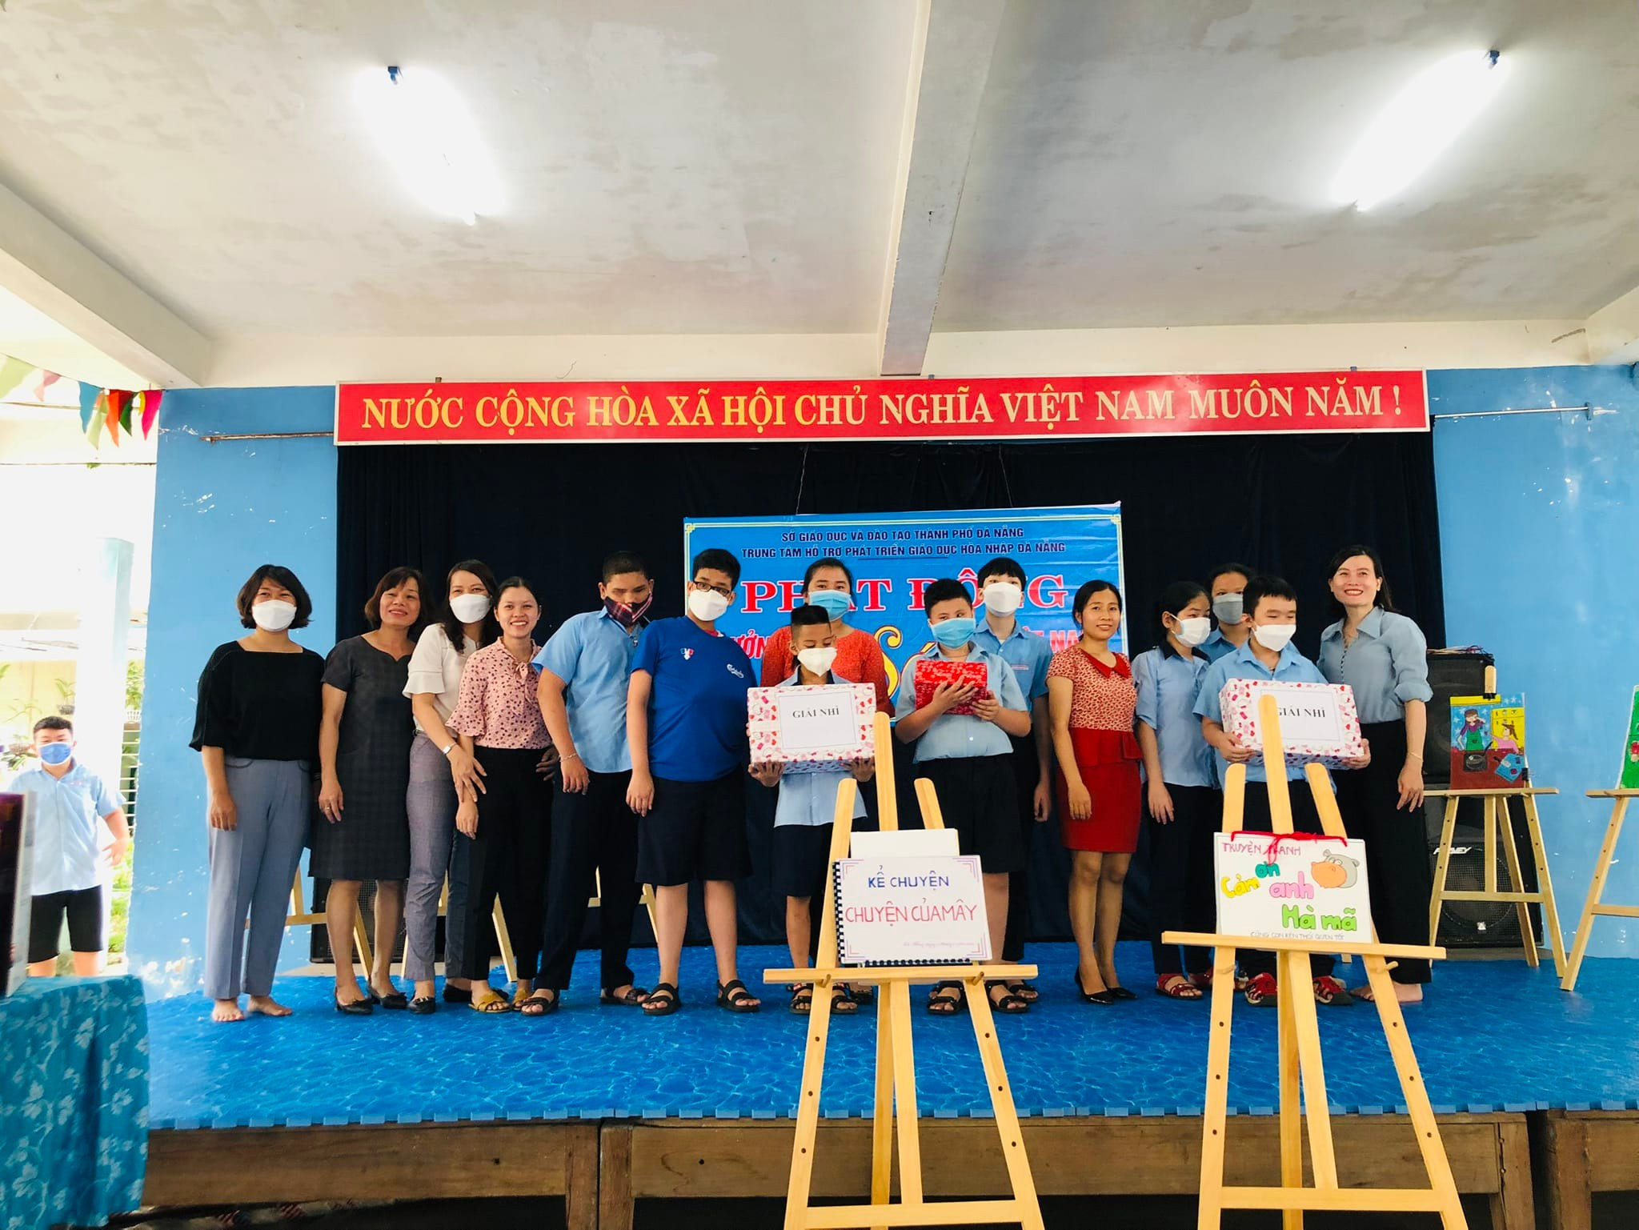

Phong trào đọc sách tại thư viện được các em hưởng ứng rất nhiệt tình và Thư viện cũng đã tổng kết trao quà cho 5 bạn có số lần lên thư viện đọc nhiều nhất.

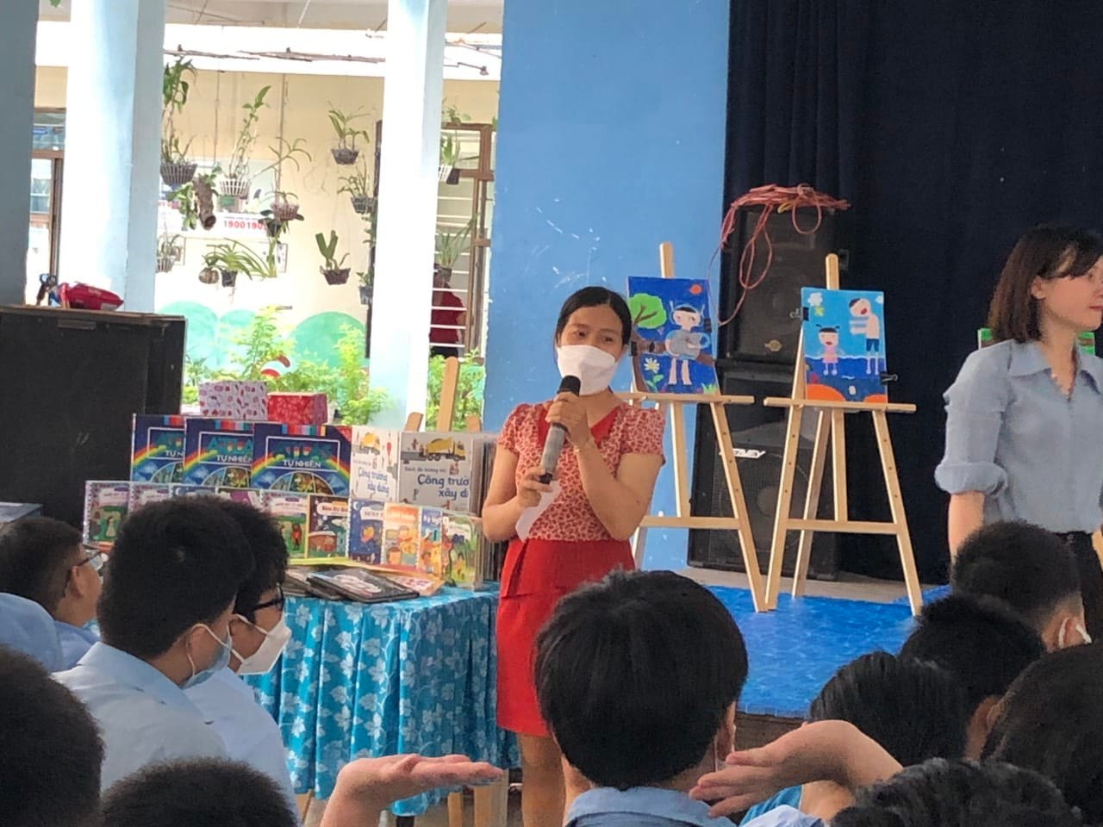

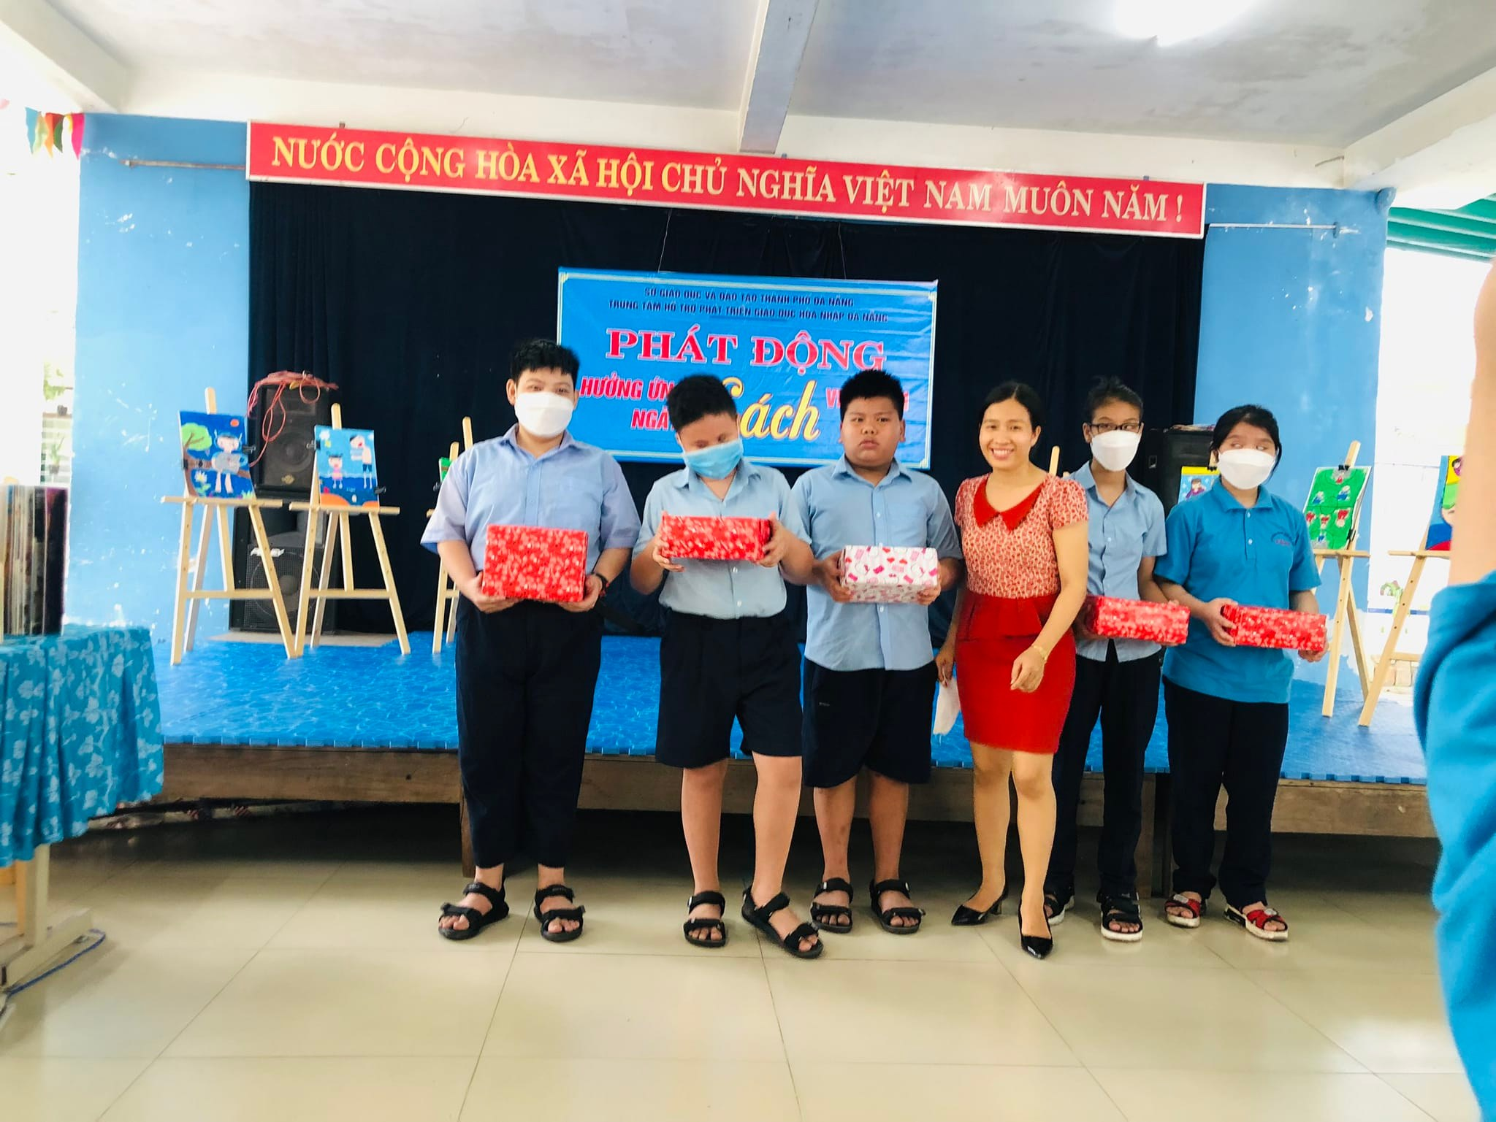

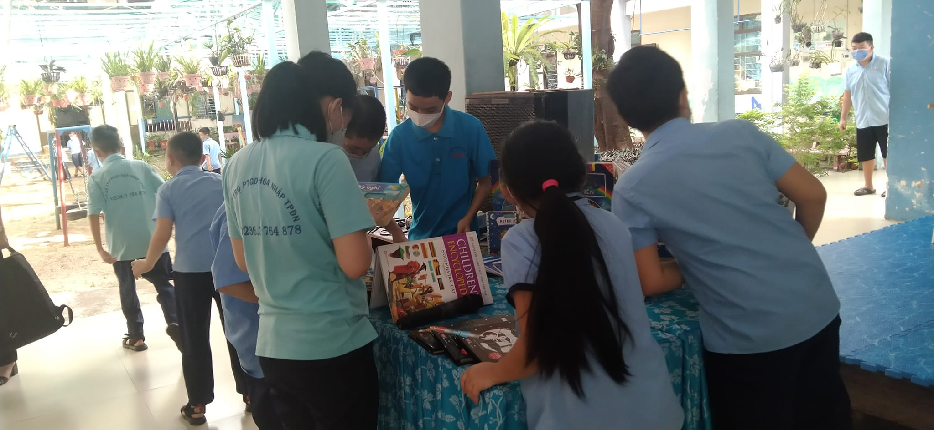

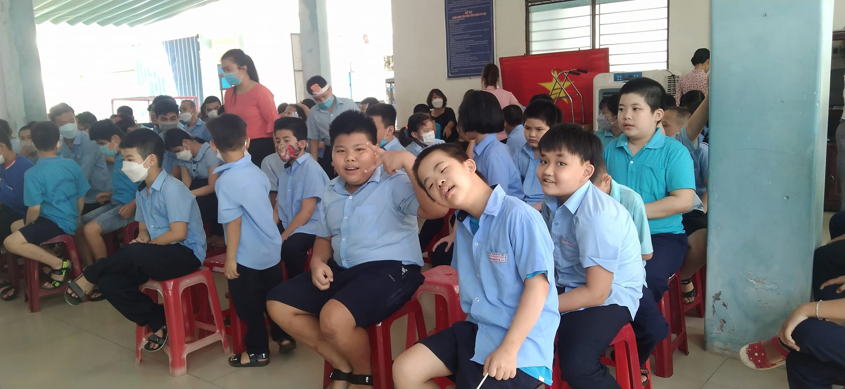

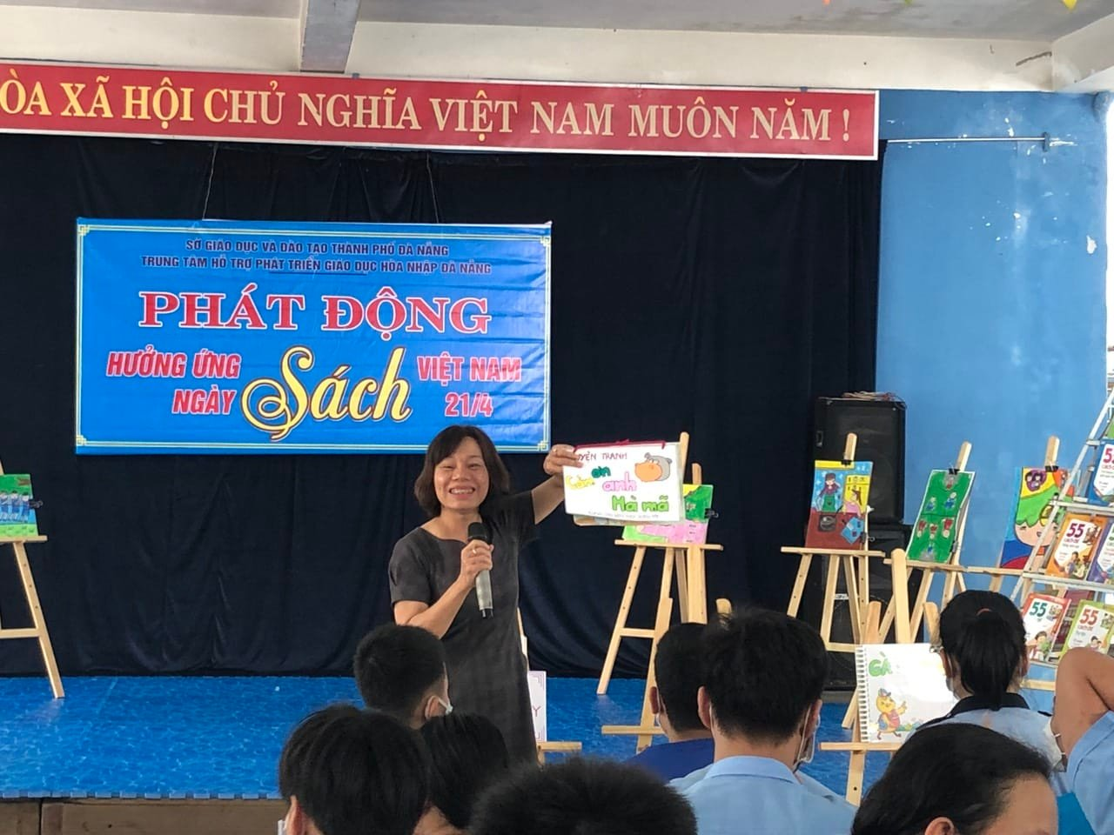

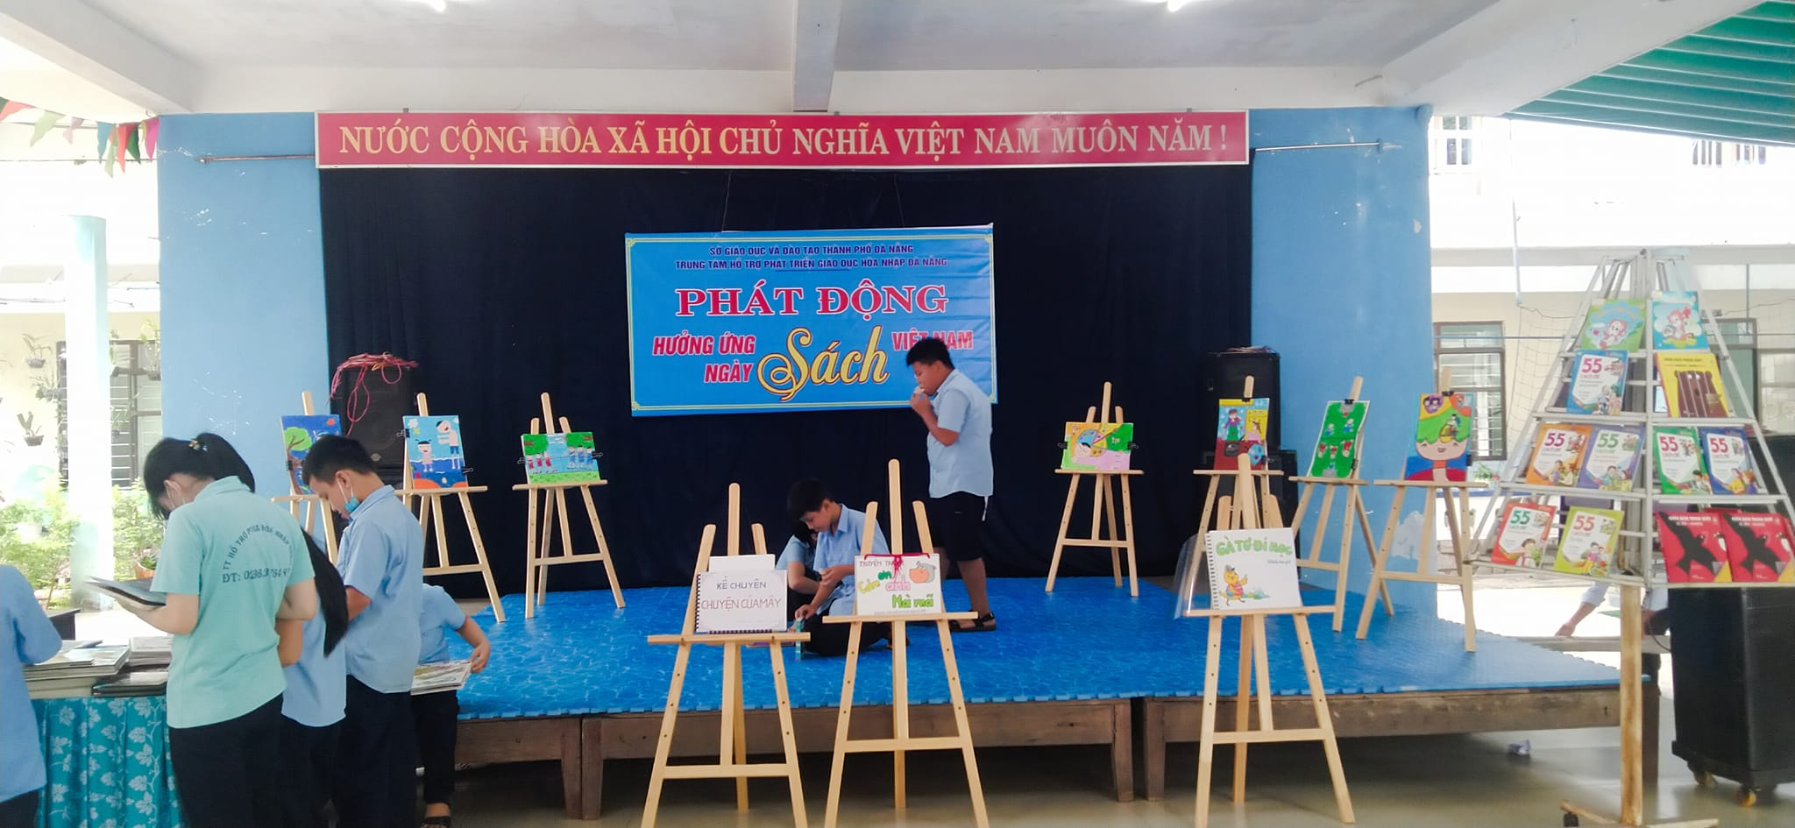

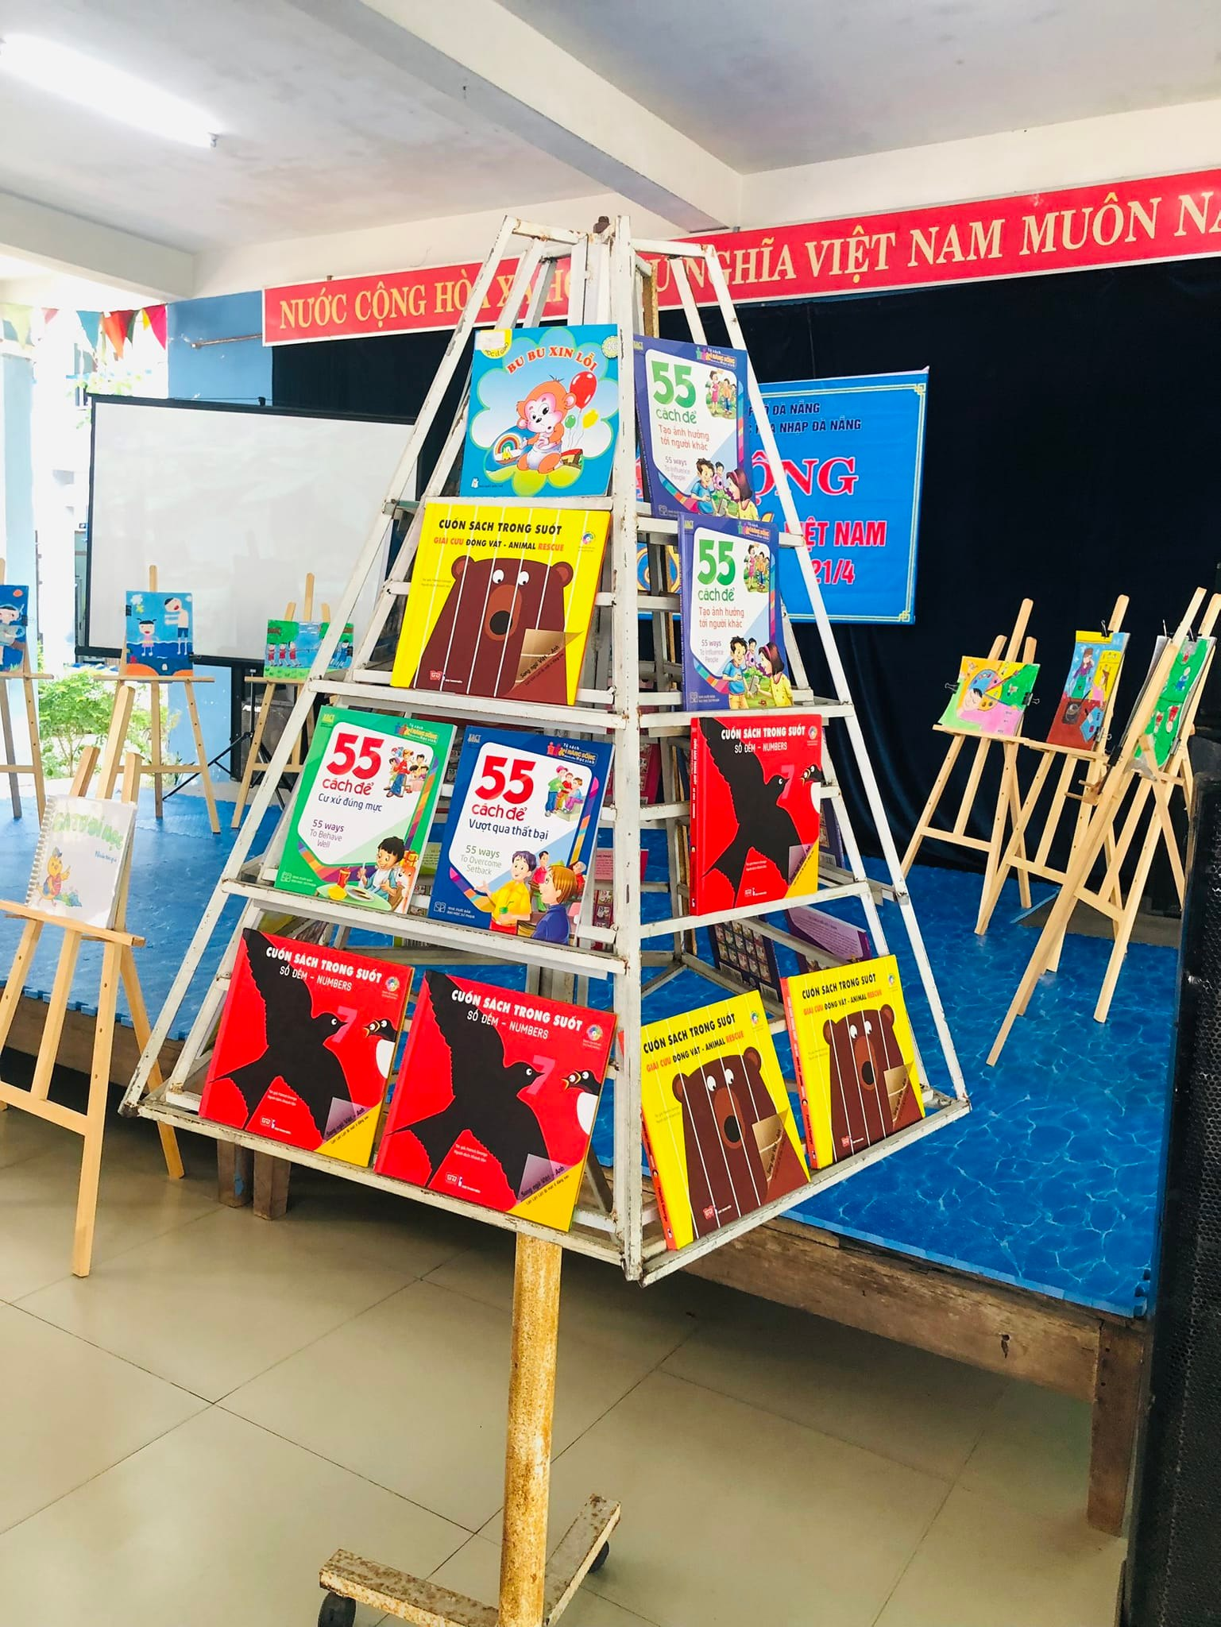

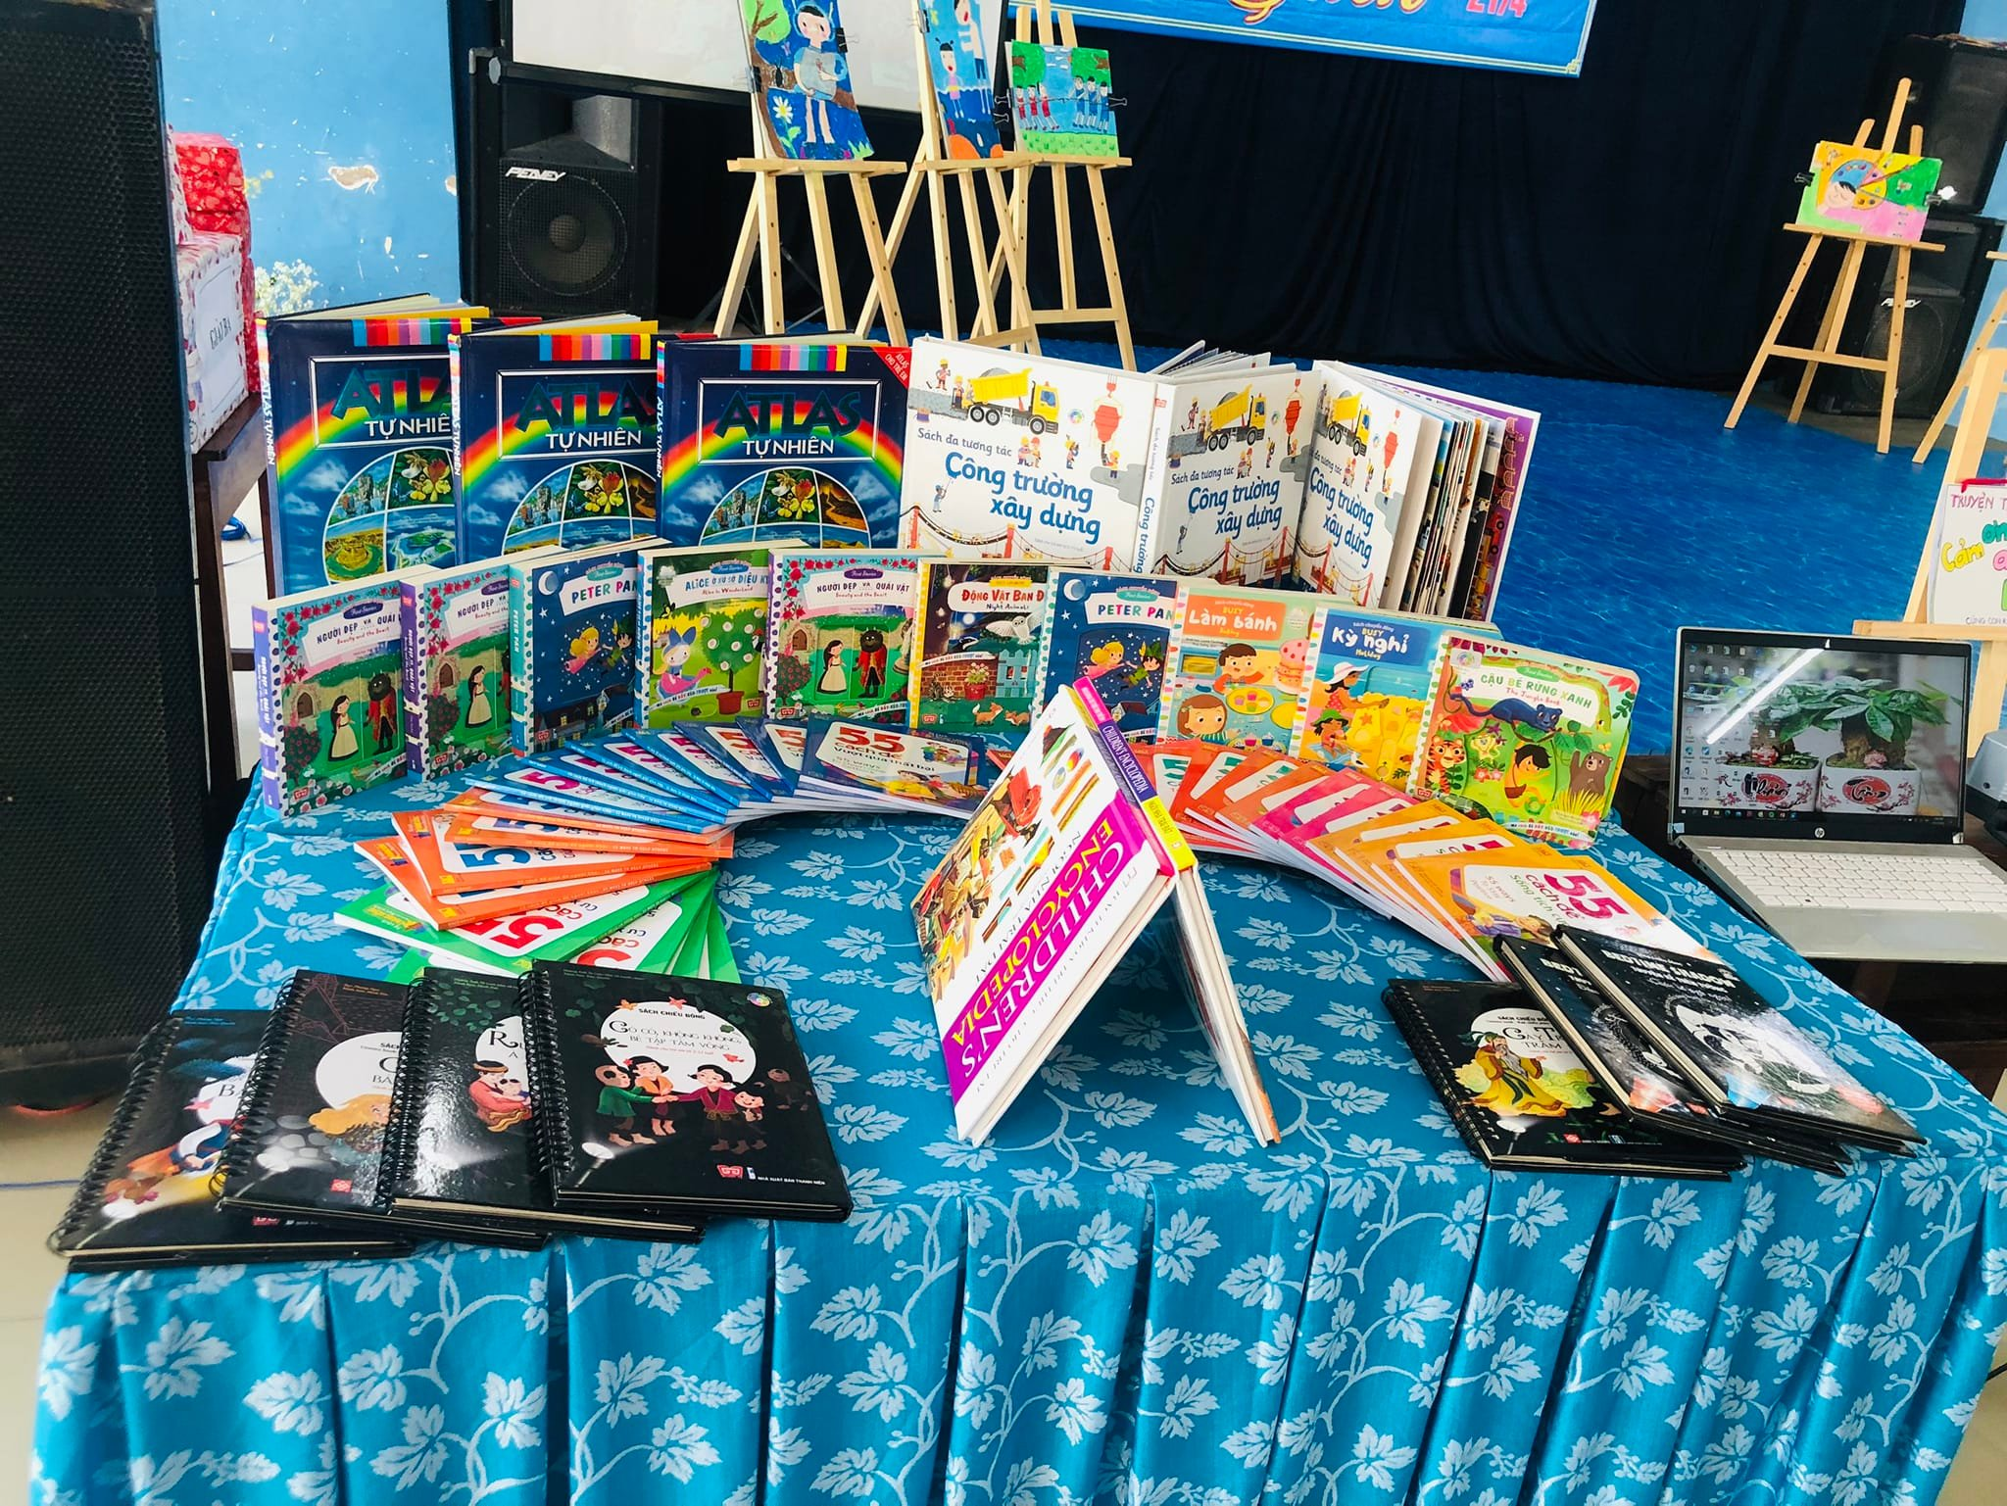

Ngày hội văn hóa đọc đã tạo cho các em một sân chơi đầy bổ ích và lý thú.

